館頁index.html

1. 搜尋引擎

1.目的地樣式

台灣這條線下方顯示方式台灣 底下直接列出城市 如下圖

點擊後將名稱帶上欄位 關閉選單視窗

參考<https://www.liontravel.com/> 團體的部分

2.補字選項移動時可使用鍵盤上下鍵

3.補字內容來自選單內容，最多顯示 10 筆

4.國家中文名(國家代碼)

5.城市中文名(城市英文名)-國家中文名(國家代碼)

6.譬如選擇城市(不只有城市 選擇國家也會) 地區旁出現紅點 如底下的效果

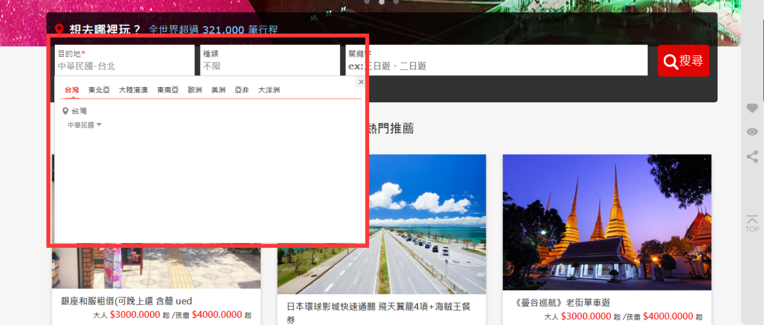

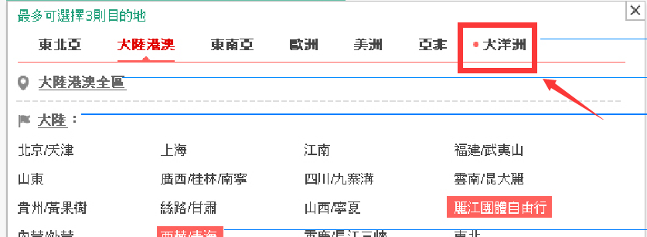

7.只要經過輸入的方式填寫 再次點擊都出現補字選單 如果經由點擊選單或空白點擊 則出現國家城市的選單

8.如果出現補字選單 點擊其他的地方或送出搜尋時都會自動抓取第一筆的補字資料

9.補選選單中完全符合補字文字順序放在最前面

10.如果輸入內容 後方出現清除按鈕



11.hover過去 底圖示白色框



2.搜尋引擎-種類

1.如果未選定國家城市，點擊種類就會跳出出現錯誤提示alert「請先選擇國家/城市」，樣式請修改為如下圖

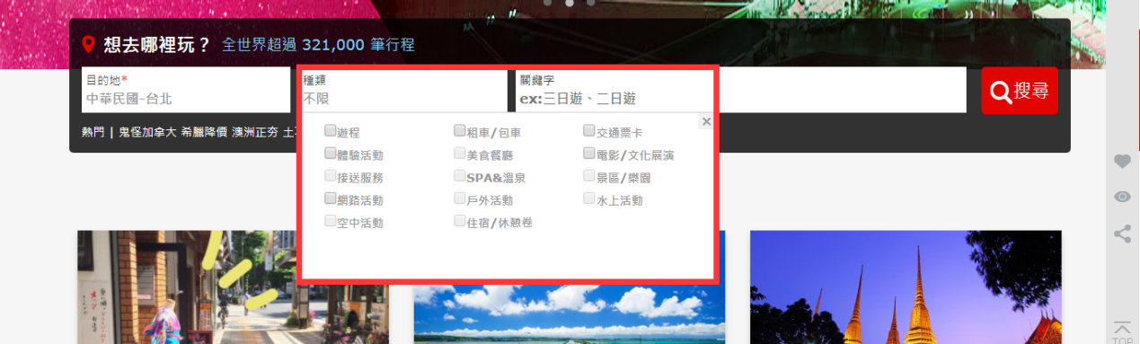

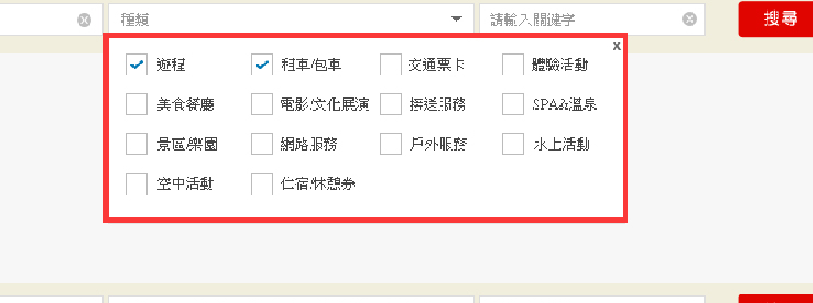

2.如果超過一行 以一行為主 超過用…表示

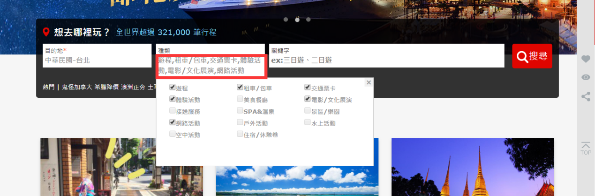

3.種類勾選掉 需顯示原本的文字

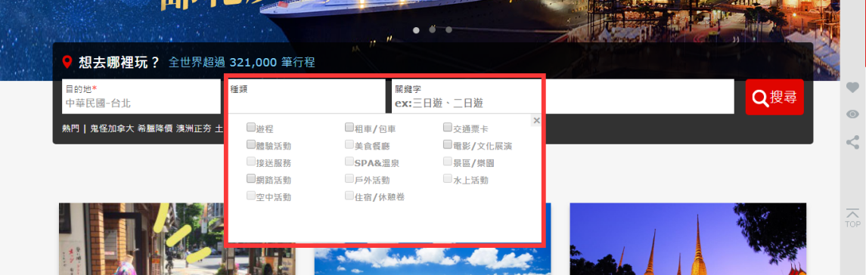

4. 如果輸入內容 後方出現清除按鈕



5.如果未選擇目的地 點擊種類時就會出現錯誤提示alert「請先選擇國家/城市」

3.搜尋引擎-關鍵字

1. 補字內容總筆數最多十筆，依照顯示產品名稱、關鍵字、地標，則下方顯示「搜尋更多 “___”產品」， 點選搜尋更多進到搜尋結果頁，“___”等於輸入的關鍵 字內容，補字選項移動時可使用鍵盤上下鍵，除了單按一下之外，長按上下鍵可連續上下移動

樣式需依照下圖第一層是產品名稱 第二層關鍵字 第三層地標地區

如果產品名稱有十筆就全部都列出產品名稱 如果產品名稱有五筆 接著關鍵字

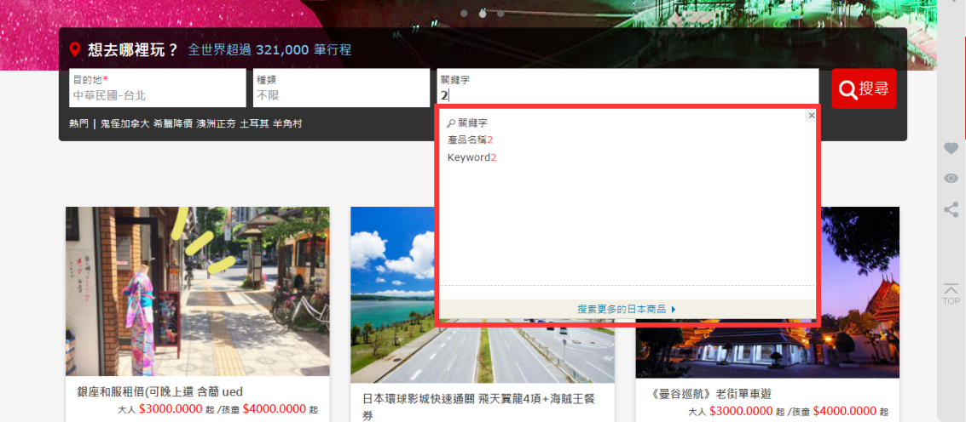

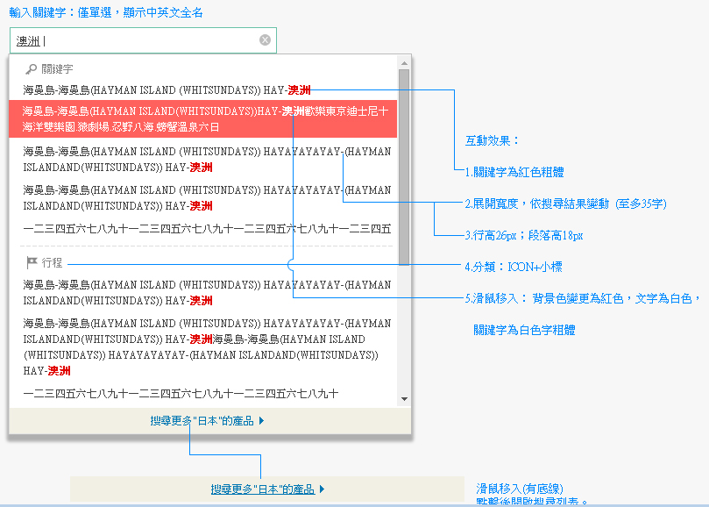

2. 出現補字選單 點擊其他的地方或送出搜尋時都會自動抓取第一筆的補字資料

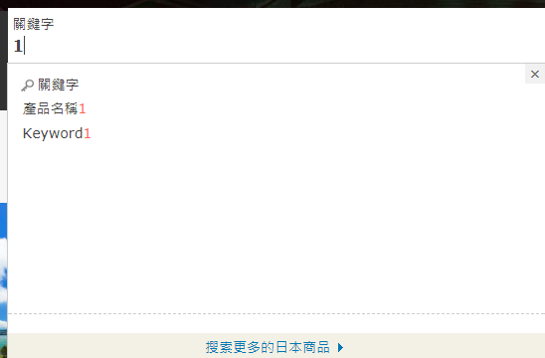

3.輸入文字 後方出現清除按鈕



4.如果未選擇目的地 點擊關鍵字時就會出現錯誤提示alert「請先選擇國家/城市」

2.M版搜尋引擎

1.M版搜尋引擎-目的地

1.跟PC版搜尋引擎一樣第一層為固定幾個選單 規則如PC版相同

台灣、東北亞、大陸港澳、東 南亞、歐洲、美洲、亞非、大洋洲

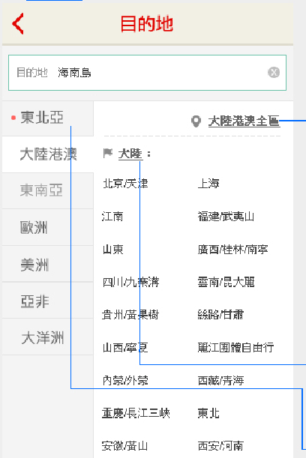

2. 只要經過輸入的方式填寫 再次點擊都出現補字選單 如果經由點擊選單或空白點擊 則出現國家城市的選單

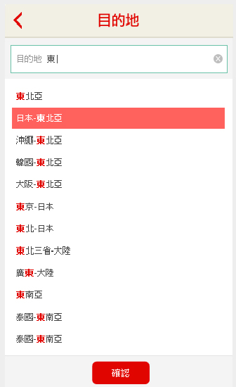

2.M版搜尋引擎-種類

1. 樣式同下圖，規則如PC版相同

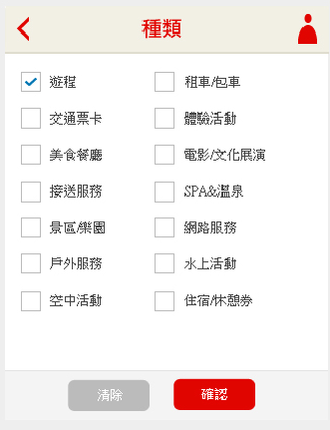

3.M版搜尋引擎-關鍵字

1. 樣式同下圖，規則如PC版相同

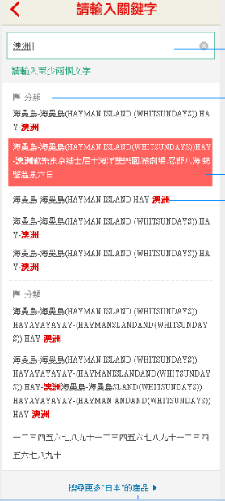

3.右側功能

1.需分辨B2B和B2C 如果是B2B收藏按鈕及右側功能選單不顯示 這部分請用B2B和B2C的信息判斷

2.收藏按鈕 必須登入時才可使用

3.推開預設 分頁為瀏覽產品頁

4.點擊右側功能頁 點選按鈕就展開這個分頁 如果在該頁 標籤應改要定在顯示的標籤樣式

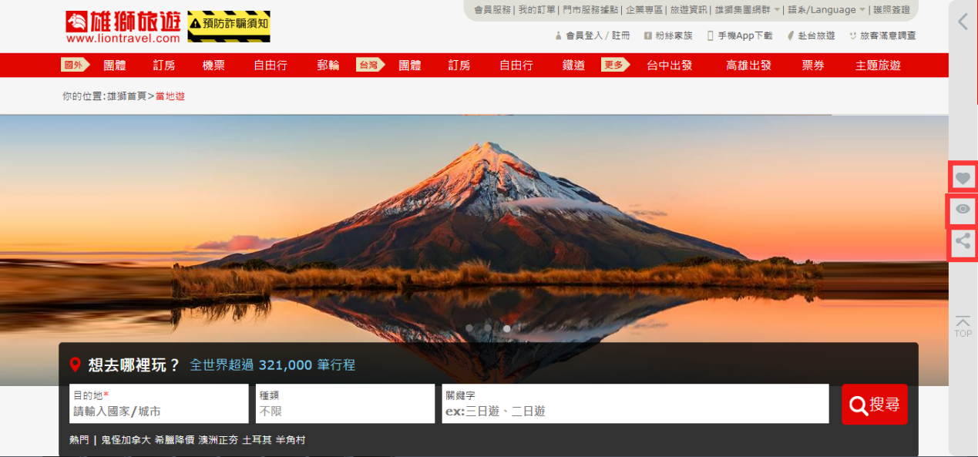

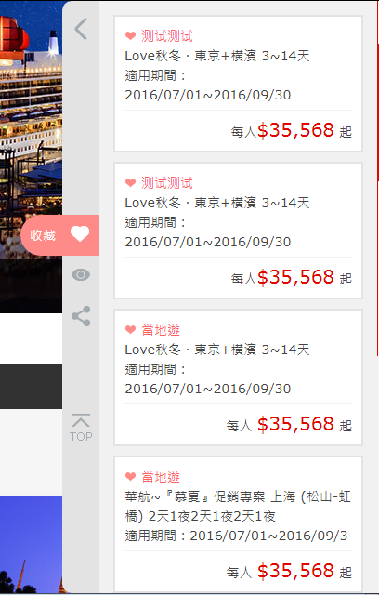

5.我的收藏和瀏覽紀錄 最多紀錄十筆，最新收藏或最新瀏覽會顯示在最上方 這邊記錄所有收藏筆數

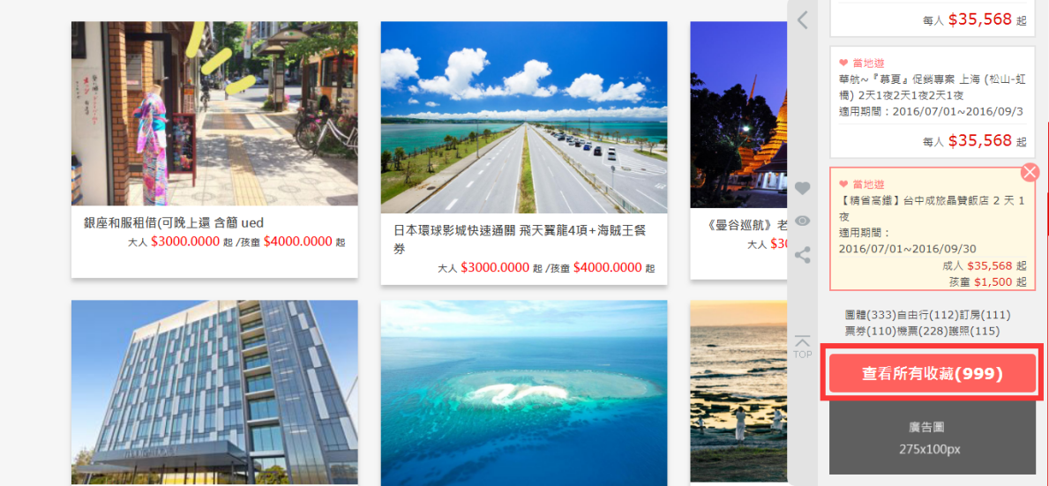

6.在1024px的寬度下，使用短側邊 滑動過去才會出現完整右側功能列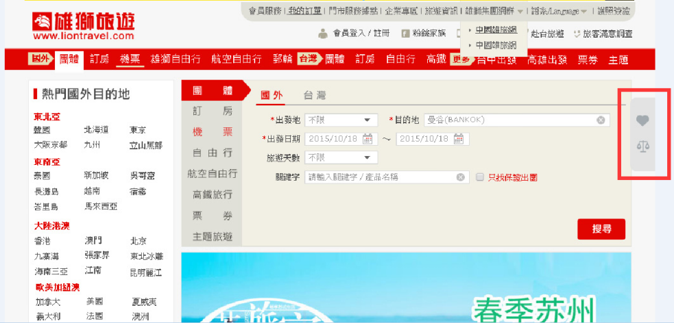

搜尋結果頁 search_results.html

1.搜尋結果 如果資料還沒顯示出現 應該出現loading畫面

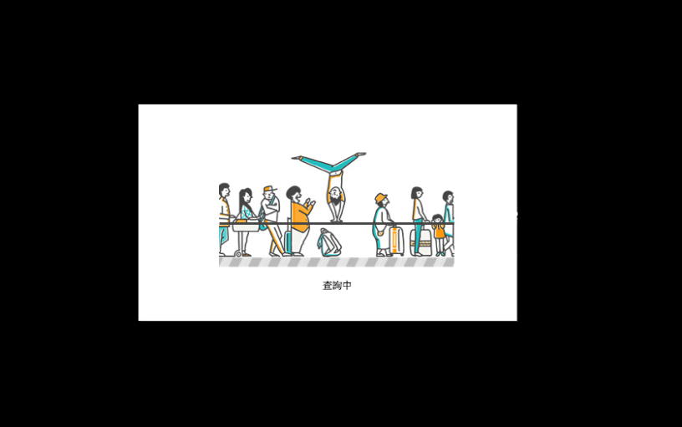

2.城市篩選 只有目的地搜尋國家 才會顯示這個搜尋結果所搜尋國家底下的城市，例如搜尋引擎搜尋台灣 只顯示搜尋結果有關於台灣底下的城市

如果搜尋國家-城市 則不出現這個部分

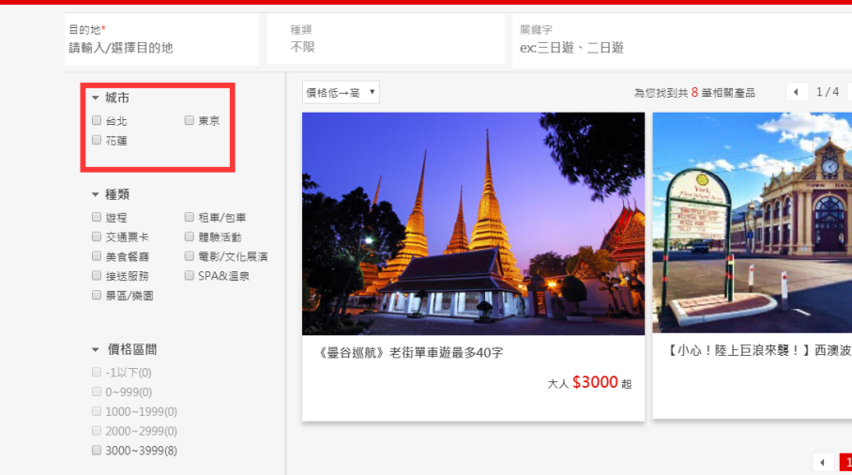

3.種類 種類依照搜尋引擎搜尋出來的種類 將底下次分類顯示出來，如果搜尋結果底下次分類沒在搜尋出來結果當中不顯示 如果搜尋結果的主分類無的話 該主分類就disable

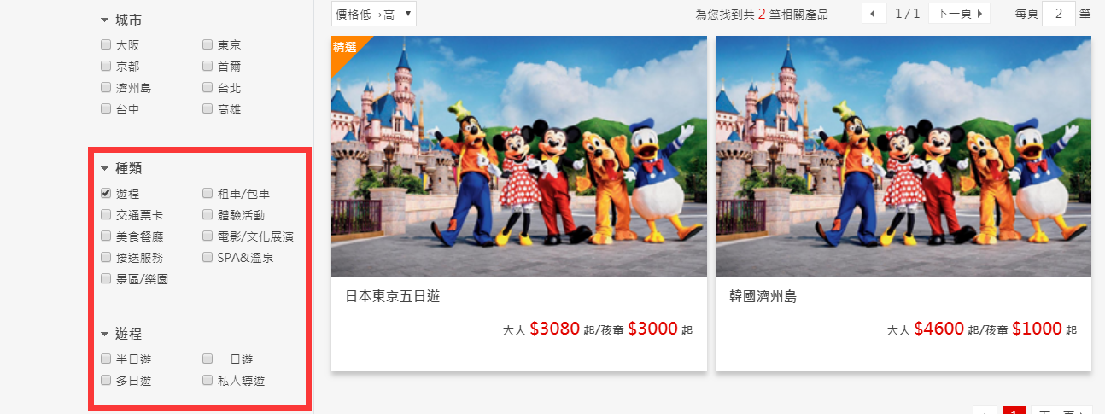

4.價格區間 為六個區間 應該不會有負數的價格 請檢查一下價格的規則

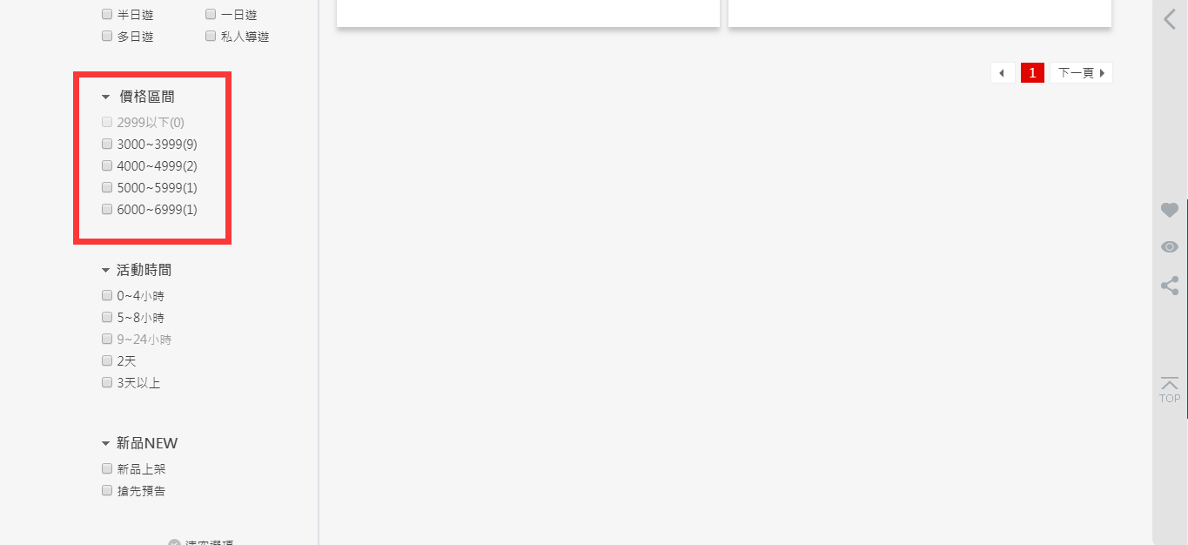

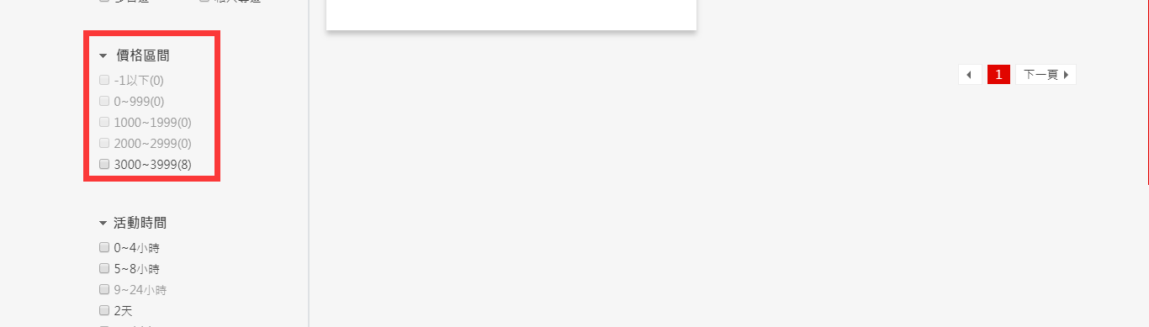

5.活動時間 如果未包含這個這個時間就disable 如果都沒有設定時間 整塊不顯示

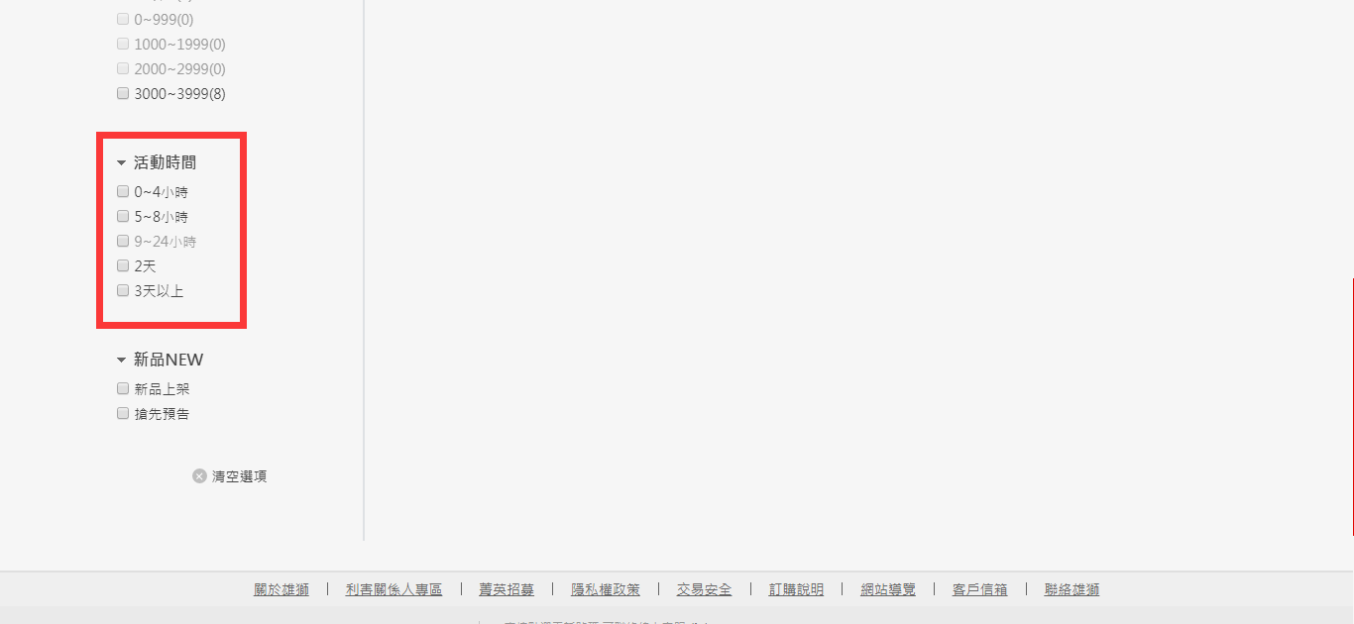

6.新品NEW 如果沒有新品上架 就disable 如果沒有搶先預告 就disable，兩個都沒有就整塊不顯示

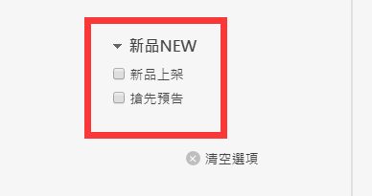

7.排序 價格低->高 價格高->低 依人氣 三個 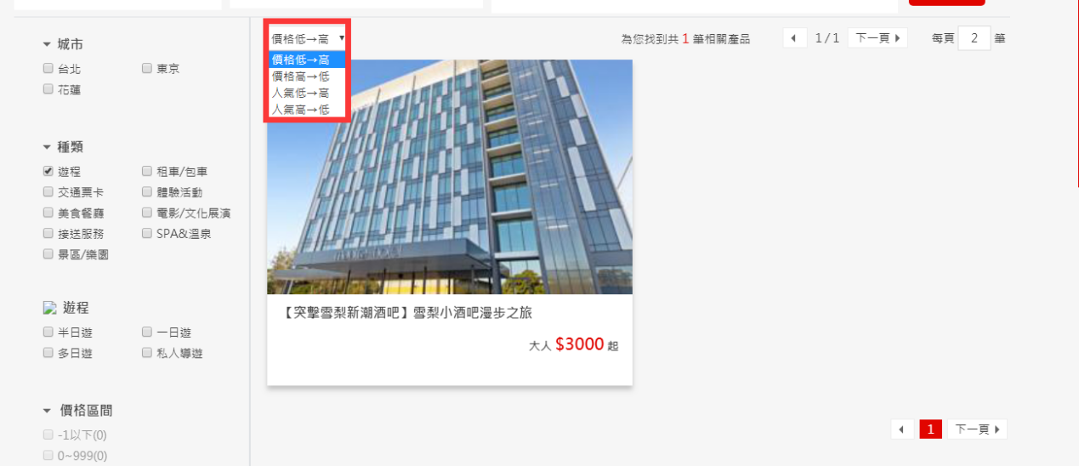

8.增加收藏功能及右側功能選單 如同首頁一樣

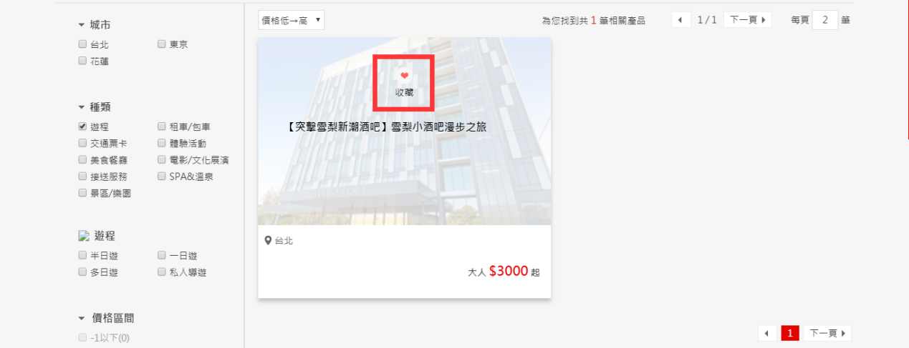

9.每頁顯示20筆資料

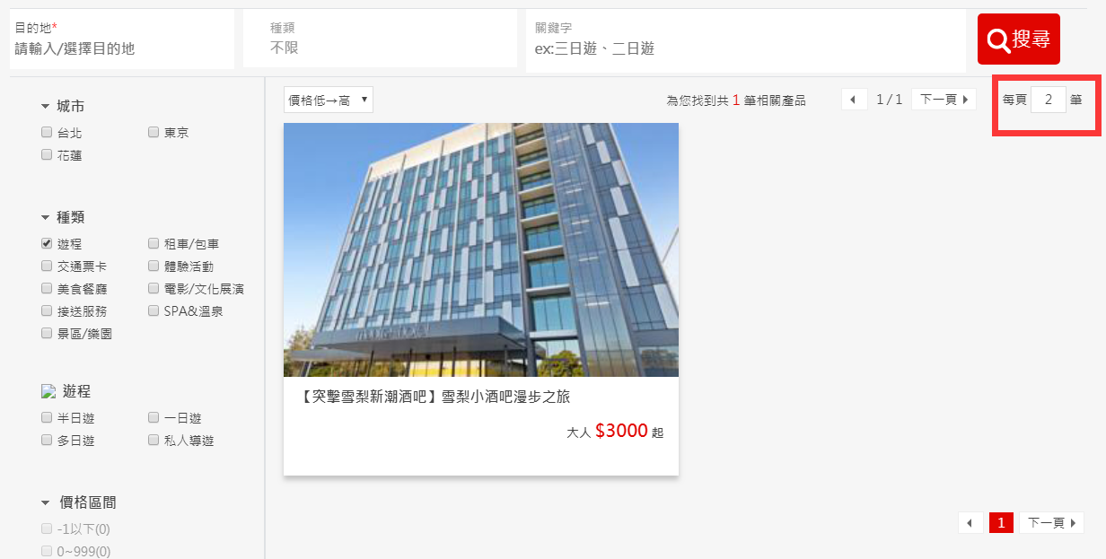

10.搜尋過去的值要保留在欄位上 get網址上的參數

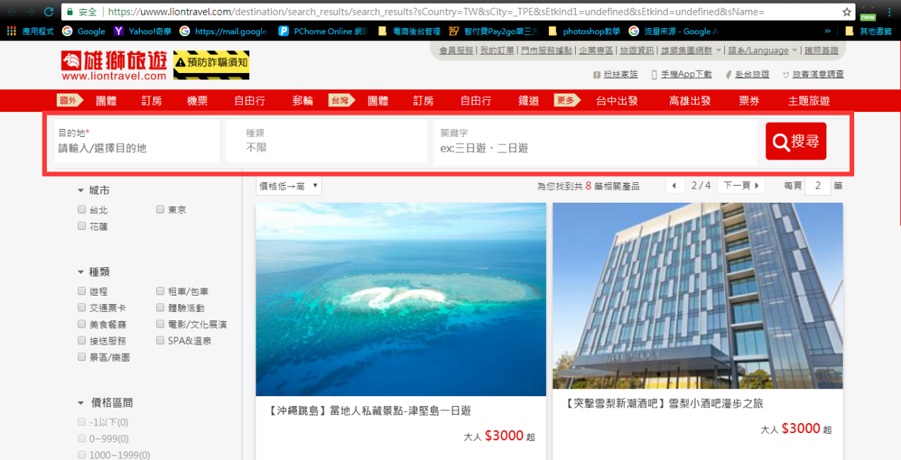

11.如果缺貨就顯示結果

* 顯示價格，顯示補貨中說明

內容文字為： 「台灣」地區的產品，系統隨機抓取其中一項文案顯示 ➢

苦命小真補貨中 TAT ➢

小真努力補貨中>< ➢

小真手刀補貨中><

「非台灣」地區產品，系統隨機抓取其中一項文案顯示 ➢

苦命小芳補貨中 TAT ➢

小芳努力補貨中>< ➢

小芳手刀補貨中>< ➢

苦命小融補貨中 TAT ➢

小融努力補貨中>< ➢

小融手刀補貨中><

12.搜尋結果頁 篩選 與PC版相同 有勾選的部分 在選單左側出現紅點

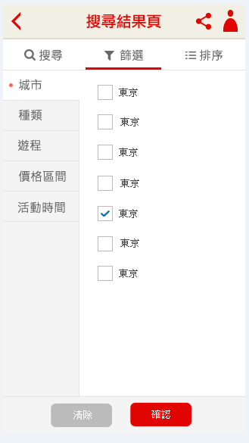

13.搜尋結果頁 排序 與PC版相同

